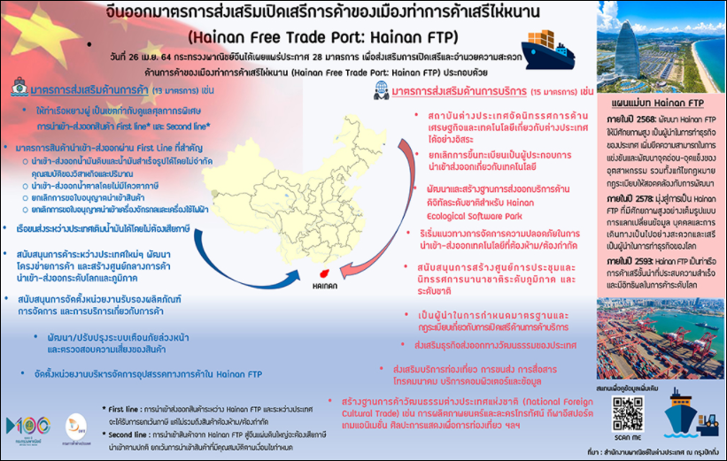
ที่มา : กรมเจรจาการค้าระหว่างประเทศ

